**Практическое задание №13.**

Настройка функций и модулей. Обработка исключений и работа с файлами.

**Цель:** научиться использовать современные методы контроля производительности информационно-коммуникационной системы и локализовывать отказ и инициировать корректирующие действия

**Задание:** Необходимо создать и редактировать, в соответствии с заданием, скрипты на языке программирования Python.

**Инструкция:**

**Шаг 1:** Написать python скрипт анализа размера каждой директории и файла в текущей директории с выводом результатов в терминал, используя функции и циклы;

**Шаг 2:** Добавить сортировку по уменьшению размера;

**Шаг 3:** Прикрепить скриншот вывода работы скрипта.

**Шаг 4:** Прикрепить файл скрипта

**Выполнение:**

**Шаг 1:** Написать python скрипт анализа размера каждой директории и файла в текущей директории с выводом результатов в терминал, используя функции и циклы;

#!/usr/bin/env python3

import os

def get_size(path):

size = 0

if os.path.isfile(path):

size = os.path.getsize(path)

else:

for dirpath, dirnames, filenames in os.walk(path):

for filename in filenames:

fp = os.path.join(dirpath, filename)

if os.path.isfile(fp):

size += os.path.getsize(fp)

return size

def human_readable_size(size):

for unit in ['B', 'KB', 'MB', 'GB', 'TB']:

if size < 1024:

break

size /= 1024

return "{:.1f}{}". format(size, unit)

def main():

pwd = os.getcwd()

items = os.listdir(pwd)

for item in items:

full_path = os.path.join(pwd, item)

size = human_readable_size (get_size(full_path))

print("{} {}". format(size, item))

if __name__ == "__main__":

main()

**Шаг 2:** Добавить сортировку по уменьшению размера;

#!/usr/bin/env python3

import os

def get_size(path):

size = 0

if os.path.isfile(path):

size = os.path.getsize(path)

else:

for dirpath, dirnames, filenames in os.walk(path):

for filename in filenames:

fp = os.path.join(dirpath, filename)

if os.path.isfile(fp):

size += os.path.getsize(fp)

return size

def human_readable_size(size):

for unit in ['B', 'KB', 'MB', 'GB', 'TB']:

if size < 1024:

break

size /= 1024

return "{:.1f}{}". format(size, unit)

def main():

pwd = os.getcwd()

items = os.listdir(pwd)

size_list = []

for item in items:

full_path = os.path.join(pwd, item)

size = get_size(full_path)

size_list.append((size, item))

#print("{} {}". format(size, item))

size_list.sort(key = lambda x: x[0], reverse=True)

for size, item in size_list:

print("{} {}". format(human_readable_size(size), item))

if __name__ == "__main__":

main()

**Шаг 3:** Прикрепить скриншот вывода работы скрипта.

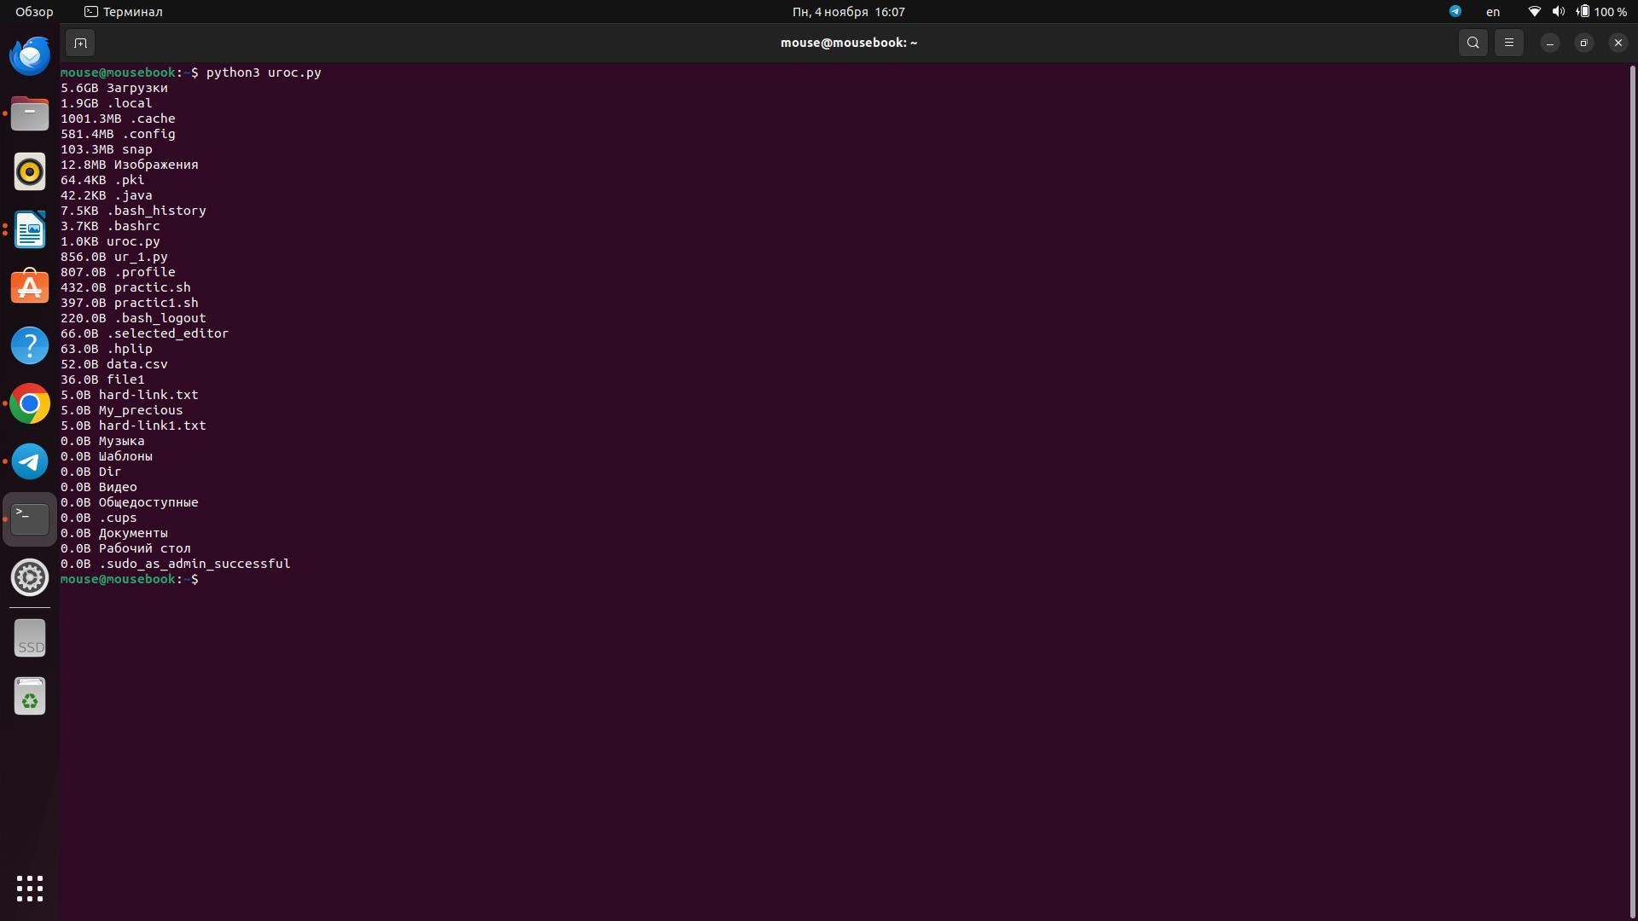

**Шаг 4:** Прикрепить файл скрипта

